Bildbeispiel 2:
Caspar David Friedrich
„Zwei Männer in Betrachtung des Mondes“, 1819
Dresden, Galerie Neue Meister
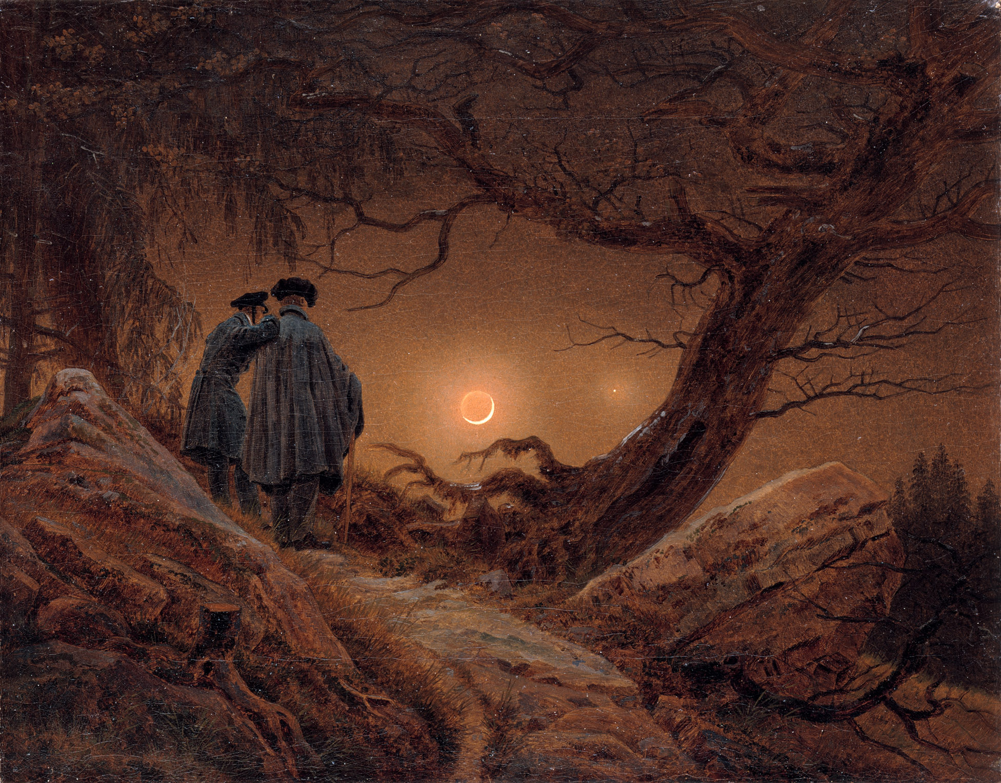

Quelle: http://upload.wikimedia.org/wikipedia/commons/e/ea/Caspar_David_Friedrich_-_Zwei_M%C3%A4nner_in_Betrachtung_des_Mondes.jpg
Entnommen am 28.02.2013

Schreib-Arbeitsaufträge:
- Betrachten Sie das Bild.
Verfassen Sie eine möglichst genaue Beschreibung des Bildes.
- Gestalten Sie zu Caspar David Friedrichs Bild einen Dialog über das Lebensgefühl dieser Zeit. Bringen Sie die Weltanschauung und die Kritik zum Ausdruck, die die Romantiker an die Welt formulieren.
Verwenden Sie dazu den Text „Die Weltanschauung der Romantiker“.
- Führen Sie Ihren Rollentext anschließend mit dem Rücken zu Ihrem Publikum auf.

Die Weltanschauung der Romantiker
Tendenz zu fundamentaler Zeitkritik:
Seit Beginn des frühen 19. Jahrhunderts nehmen viele Künstler prinzipiell eine kritische Haltung gegenüber politischen, wirtschaftlichen und gesellschaftlichen Entwicklungen ein, die Unfreiheit und Konformismus begünstigen. Zum Teil äußern sie sich recht radikal wie beispielsweise Philipp Otto Runge: „Ich dachte einmal an einen Krieg, der die ganze Welt um-kehren könnte, oder wie so einer eigentlich dastehen müsste, und sah eben gar kein anderes Mittel (...) als den jüngsten Tag, wo die Erde sich auftun und uns alle verschlingen könnte, das ganze menschliche Geschlecht, sodass auch gar keine Spur von allen den Vortrefflichkeiten heutigen Tages nachbliebe“ (1802)16.
Kunst und Gesellschaft
beginnen sich auseinander zu entwickeln: „Neben einer kritischen, zum Teil verzweifelten Schar von Künstlern und Intellektuellen stehen im 19. Jahrhundert schweigende Mehrheiten: die Bürger, die von Kommerzialisierung und Industrialisierung profitieren, und die stetig anwachsende Arbeiterschaft, die bei härtester Arbeit ein klägliches Leben fristet.“17
Aufwertung der Natur
als Gegenwelt zur Kultur (s.u. romantische Naturauffassung)
Vorliebe für das Mittelalter:
Herders Entdeckung der Geschichtlichkeit entwickelte sich zu einer allgemeinen Geschichts-verklärung des deutschen Mittelalters. Aufgrund der politischen Verhältnisse und unter dem Einfluss von Friedrich Schlegel (1772-1829) und Joseph von Görres (1776-1848) wünschten sich einige Romantiker wie beispielsweise Novalis und J. Eichendorff die Wiederherstellung des von Napoleon 1805 aufgelösten Heiligen Römischen Reiches Deutscher Nation. Sie stellten sich einen nach Ständen gegliederten Staat vor, den wie im Mittelalter die gemeinsame Religion zusammenhält und in dem Frieden herrscht. Das Mittelalter wird zu einem konservativen Wunschbild idealisiert. Es gilt nicht als rückständige Epoche voller Aberglaube und ohne wissenschaftlichen Fortschritt, sondern wird zur goldenen Zeit stilisiert, in der man in einem geeinten Reich ohne konfessionelle Spaltung lebte.
„Es waren schöne, glänzende Zeiten, wo Europa ein christliches Land war, wo Eine Christenheit diesen menschlich gestalteten Weltteil bewohnte; Ein großes gemeinschaftliches Interesse verband die entlegensten Provinzen dieses weiten geistlichen Reichs.“ Novalis, Die Christenheit oder Europa (1799)18
Der Kunst wird die Aufgabe zugewiesen, ein utopisches Gegenbild zur Zerrissenheit der Welt zu entwerfen. Die Romantiker sehnten sich danach, der Kunst den verlorenen Einfluss auf das Alltagsleben zurückzugeben und das Individuum wieder in ein einheitliches großes Ganzes (in das Volk oder in die Religion) einzubinden.
Sehnsucht nach Italien
Das „gelobte Land der Kunst“, die „Kunstheimat“, die „in allen Träumen“(Wackenroder/Tieck, Herzergießungen eines kunstliebenden Klosterbruders)19 lebt, was weniger ein reales geographisches Italien als mehr ein Land der Sehnsucht und der Poesie meint.
Zentrale Bedeutung der Musik für jede Kunstgattung
„Universalpoesie“

aus „Auf der Suche nach dem verlorenen Paradies, Die Romantik“ von Sabine Horst, siehe
http://www.google.de/url?sa=t&rct=j&q=sabine%20horst%20romantik%20&source=web&cd=1&ved=0CDAQFjAA&url=http%3A%2F%2Fwww.akg-schwabach.de%2Funterricht%2Ffaecher%2Fdeutsch%2Fprojekte%2FRomantik.pdf&ei=FjMvUffCK8-1hAelpoHYDQ&usg=AFQjCNE2VRdzeM1aXqWoyVDZn5mnJjZ-sQ&bvm=bv.43148975,d.Yms
entnommen am 28.02.2013

Gestaltungs-Arbeitsaufträge:
Schauen Sie sich das Licht sowie Haltung und Kleidung der beiden Männer genauer an!
Wie müsste man das Bild verändern, um die Wirkung des Werkes zu verändern?
- Bearbeiten Sie die vorliegende Kopie so, dass die Figuren in die heutige Zeit passen könnten.
Verändern Sie auch die Farbe, um eine andere Stimmung zu erzeugen
(auch als Collage denkbar).
oder wahlweise als digitale Lösung

- Öffnen Sie das Bild mit den Bildbearbeitungsprogramm.
Ersetzen Sie die beiden Männer durch andere Personen aus der heutigen Zeit. Spielen Sie mit anderen Farben, um die Bildaussage zu ändern.

